招生简章编号：GJJDSGX2016001号
中国社会科学院研究生院
国学智慧与领导艺术高级课程研修班招生简章
（符合条件可申请博士学位）
（可申请博士学位范围：哲学博士、文学博士、政治学博士、历史学博士；限招30名、额满为止）
项目背景
- 国学，指“吾国固有之学问”，以经史子集四部之学为研究对象，以儒释道为基本内容；
国学的教育，强调文学、史学、哲学、宗教等的综合,重视原著经典的研读；
国学的思想，在于观乎“心性、生命、人生”，在于观乎“经世致用，知行合一”。
- 我国哲学社会科学的最高殿堂---中国社会科学院，于2006年设立了文史哲学部（包括哲学研究所、宗教研究所、文学研究所、历史研究所、考古研究所等多个专业领域的国家最高研究机构），于2008年开创了“国学研究论坛”。
- 领导者的人文素养和思维模式将决定企业发展的最终高度，中国企业的发展在借鉴西方管理理念的同时，更要领悟传统国学的管理智慧。中国社科院研究生院针对高层管理者和领导者推出的国学高级课程班项目，强调“经世致用，知行合一”：一是提升人生境界，即观乎“心性”、“生命”、“人生”，让人们在复杂的社会环境中宁静致远；二是提升管理智慧，使之兼具中国的人文精神和西方的科学思维，真正修炼成“博古通今、中西融汇”的智慧型领导。
项目特色
- 为专业人士订制的应用国学教育项目
本课程专为接受过硕士教育或3年以上企业高管经验的专业人士所设计，为大家提供持续深入学习的平台，以进一步丰富和拓展已有知识结构。提升人文素养的同时提升管理智慧。
- 阵容强大的师资队伍
以中国社科院文史哲学部的名师大家担纲授课（其中多位是中央政治局集体学习授课人）。此外还将在其他著名高校选聘一批学术功底深厚、授课经验丰富的专家学者。
- 独具特色的课程结构
课程设计以中国社科院文史哲学部博士研究生相关培养方案为本源，在确保科学性与学术性的基础上，突出实用性、新颖性与前沿性。
- 内容丰富的学习安排
内容丰富的学习安排——除课堂授课外，还将在双向选择的前提下，安排指导教师对学员进行一对一的指导，为学员提供参加课题研究或学术活动的机会。
中国社会科学院--哲学社会科学的最高殿堂
- 中国社会科学院是中央直接领导、国务院直属的中国哲学社会科学研究的最高学术机构。是：
* 我国哲学社会科学研究的最高殿堂 * 党中央国务院重要的思想库和智囊团 * 马克思主义的坚强阵地
全院总人数4200余人，其中高级专业人员1676名，学部委员61人、荣誉学部委员133人。
- 中国社会科学院文史哲学部下辖哲学研究所、宗教研究所、文学研究所、历史研究所、近代历史研究所、考古研究所等多个专业领域国家最高研究机构，高级研究人员近500人。
- 曾经的名师大家（哲学社会学部学部委员）：郭沫若（文学家.历史学家）、钱钟书（文学家）、季羡林（语言学家.佛学家）、金岳霖（哲学家）、贺麟（哲学家）、冯友兰（哲学家）、任继愈（哲学家）、范文澜（历史学家）、陈寅恪（历史学家）、翦伯赞（历史学家）、罗尔纲（历史学家）、顾颉刚（地理学家）、吕叔湘（语言学家）、夏鼐（考古学家）。
中国社会科学院研究生院
- 中国社会科学院研究生院直属于中国社会科学院，是我国最早成立的研究生院，主要任务是培养人文和哲学社会科学各学科博士研究生和硕士研究生。
- 国内人文社会科学领域排名第一的研究生院，学科排名：哲学第一、历史学第一，文学第二。
课程设置
学位基础.模块
中国特色社会主义的哲学基础. 国学概论
哲学.模块
儒释道三教关系与文化研究. 易经与领导智慧的本质. 儒家智慧与领导精神. 道家思想与战略管理. 法家管理思想的现代价值. 佛家的管理哲学与禅宗的人生智慧. 全球化宗教与当代中国.
文史.模块
中国文学史. 中国诗学. 古代汉语. 战国秦汉史与简帛学. “一带一路”视野下的中外关系史
典籍研读.模块
《易经》研读. 《论语》研读. 《道德经》研读.

部分师资及博士导师
*汝信：中国社会科学院原副院长，国务院学位委员会委员、中国现代外国哲学学会理事长、中华全国美学学会会长、国际哲学与人文科学理事会副主席。

*余敦康：中国社会科学院荣誉学部委员，世界宗教研究所研究员。研究领域：中国哲学史。出版著作：《中国哲学论集》、《易学与管理》、《易学今昔》、《内圣外王的贯通——北宋易学的现代诠释》、《何晏王弼玄学新探》等。
*李景源：中国社会科学院学部委员、中国社科院文学哲学学部副主任、中国社会科学院文化研究中心主任、《哲学研究》杂志主编，《中国哲学年鉴》主编。曾任中国社会科学院哲学研究所所长。中共中央政治局集体学习授课人之一。
*卜宪群：现任中国社会科学院历史研究所研究员、所长，中国秦汉史研究会副会长兼秘书长。两进中南海，其中2014年为中央政治局集体学习讲课“中国古代治国经验和教训”。
*卓新平：中国社会科学院学部委员，现任中国社会科学院世界宗教研究所所长、中国宗教学会会长。德国慕尼黑大学 哲学博士、德国（欧洲）宗教史协会终身会员。中共中央政治局集体学习授课人之一。
*王巍：中国社会科学院学部委员，现任中国社会科学院考古研究所所长，中国考古学会理事长。中国第一个获得中日两个博士学位的考古学家。中共中央政治局集体学习授课人之一。
*谢地坤：现为中国社会科学院哲学所研究员，哲学所所长；教授、博导，中华全国外国哲学史学会常务理事兼秘书长。
*王建郎：中国社会科学院近代史研究所所长、研究员，教授、博导，中国史学会秘书长，研究领域为近代中外关系史。
*周溯源：中国社会科学院近代史研究所党委书记、副所长，研究员、博导，中国社会科学杂志社副总编辑，求是杂志社历史组副组长。研究领域：中国近现代史、文化、哲学等。
*马勇：中国社会科学院近代史研究所研究员，教授、博导，研究领域：秦汉学术史、近代中国文化。研究领域：中国古典诗学。
*王震中：现任中国社会科学院历史研究所研究员、副所长，教授、博导。中国社科院甲骨文殷商史研究中心副主任，中国先秦史学会理事。
*党圣元：中国社科院文学研究所副所长、文学系主任，教授、博导，中国古代文学理论学会副会长、中国《文心雕龙》学会副会长等。《文学评论》编委、《中国文化研究》编委等。
*蒋寅：中国社科院文学研究所研究员，教授、博导，兼任中国古代文学理论学会副会长、中国古代文学理论学会副会长、
*陈霞：中国社会科学院哲学研究所研究员，博导，从事中国哲学、道家与道教文化、宗教学等领域的研究。著有《道教劝善书研究》，主编有《宗教学原理》、《道教生态思想研究》。
*陈静：中国社会科学院哲学所研究员，博导，《中国哲学史》常务副主编。长期从事中国哲学史研究，专业方向：汉代思想，老庄哲学。
*成建华：中国社会科学院哲学研究所研究员，中国社会科学院哲学研究所东方哲学研究室主任。研究方向：印度佛教哲学、南传佛教哲学、中观佛教哲学。
*魏道儒：中国社科院世界宗教研究所佛教研究室副主任，研究员，博导。从事佛教研究，代表著《中国禅宗通史》（合著）、《中国华严宗通史》、《宋化禅宗文化》、《佛教史》等。
*尕藏加：藏族，中国社会科学院世界宗教研究所研究员、佛教研究中心副主任，研究员、教授、博导，中国宗教学会理事。研究专长 ：藏传佛教历史传承、教理思想和密宗仪轨。
*卢国龙：中国社科院世界宗教研究所儒教研究室主任，研究员、博导。从事道教研究，主要著述有《中国重玄学》、《道教哲学》、《中华道藏》（合编）等及论文多篇。
课程安排
学 制：总学制共计两年半（其中课程学习两年，课程论文撰写半年）。
学习时间：两年课程学习，每月集中授课一次，每次2天（周六、周日），寒暑假不上课。
学习地点：北京.上海(中国社科院近代史研究所/上海研究院)
报名条件
1、拥有硕士学位或具备研究生同等学力并取得一定科研成果的专业人士；本科毕业但具有3年以上高管经验的精英人士；
2、热爱祖国，品德良好，遵纪守法，身体健康；
3、年龄一般不超过55周岁，条件优秀者可以适当放宽。

报名程序
1、提交报名申请表、个人身份证复印件、个人学历学位证书复印件、小2寸免冠近照4张；
2、学院审核学员报名申请资料，择优录取；
3、学院向已录取学员寄发录取通知书；
4、学员收到录取通知书后按规定方式与时间交纳学费；
5、学员在开学当日持交费凭证办理报名注册、领取相关资料，正式入学。

证书颁发
学员修完全部课程且考试成绩合格者，颁发《中国社会科学院研究生院高级课程班结业证书》（钢印、红印、统一编号）。
如学员符合同等学力申请博士学位条件，则可以按照国务院学位办的有关规定以及研究生院的同等学力申请博士学位工作细则申请博士学位 。
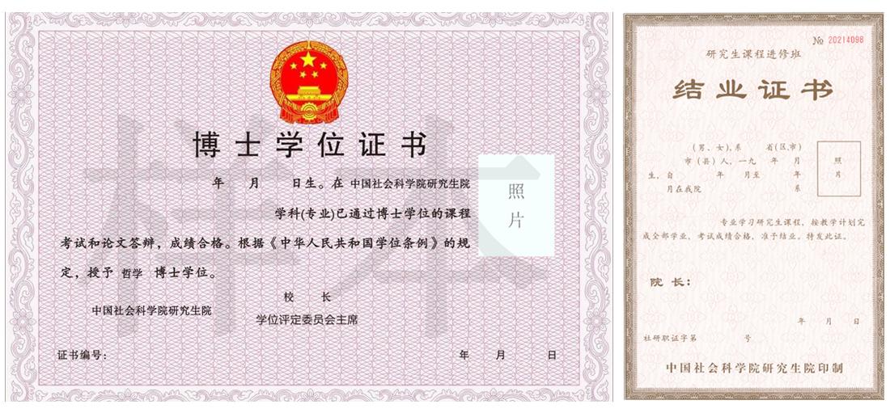
国家认可，永久查询
博士学位证书可在学位网查询；结业证书可在中国社会科学院研究生院继续教育学院网站查询。

学 费
学费人民币98000元/人（含学费、课间茶歇费、结业论文指导费、结业考试费及结业费等），资料费2000元，报名费800元，总计人民币100800元；交通、食宿费用自理。
交款方式
开户银行：中国工商银行房山支行良乡分理处
户 名：中国社会科学院研究生院
账 户：0200 0264 0920 0176 883
款项汇出后请将汇款凭证传真至（010）62719327
注明：姓名+国学高级课程班学费
注：开学一月后，退学不退费
联系方式
联系电话：010-62719327
联 系 人：杜老师 13121135903
电子邮箱：13121135903@QQ.com

中国社会科学院研究生院
在职报名申请表

专 业：
姓 名：
时 间：

2016年

为了使您的报名有效，请您如实填写报名申请表，并按要求提供所需资料，我们承诺对您所提供的信息严格保密。

请提交以下资料：
1. 报名申请表
此申请表必须由申请人填写，完整清晰填写各项内容，并保证所填内容属实。如经核实发现造假行为，将取消报名资格。
2. 证书
2寸免冠照片、身份证、最高学历学位证书扫描件各1份；自愿提供个人所获奖励证书等扫描件。

个人信息
姓 名 拼 音 性 别 □ 男 □ 女
出生日期 年 月 日 工作年限
身份证号 民族 籍贯
电 话 手 机
传 真 电子信箱
通信地址 邮编
请您指定一位紧急联系人 （先生/女士）
电话/手机 电子信箱

目前工作单位
单位名称
职 务 担任此职务年限

请标明贵单位的行业类别
□金融 □文化传媒 □咨询业、法律 □政府
□房地产 □IT、电信 □高科技、咨询 □教育 其他

请标明贵单位的性质
□政府机关/非盈利机构 □国有企业 □民营 □集体
□外商独资（请注明外方所属国别/地区）
□中外合资（请注明外方所属国别/地区）
□其他

工作背景
请在下面的空格中详细写明您所从事过的所有工作，必须列明从事每项工作的时间和职务，并简述担任该职务时的工作内容（从最近的工作开始）。
时 间 | 公司名称 | 职 务
主要职责与主要成就 | ●
主要职责与主要成就
主要职责主要成就

教育背景（从最高学位起始）
学 校 | 专 业 | 学 位 | 学 历 | 起止时间（年/月）

综述
个人的自述及自我评价：
希望参加专业课程的学习对自己的职业发展目标有哪些推动作用？

